ข้อมูล ณ วันที่ 31 มกราคม 2568
รายงานการปฏิบัติราชการประจำเดือน

รายงานการปฏิบัติราชการประจำเดือนมกราคม
ประจำปีงบประมาณ พ.ศ. 2568
สถานีตำรวจภูธรเมืองปาน
1. งานสืบสวน
19 ม.ค. 2568
เมื่อวันที่ 5 มกราคม 2568 ได้มีการจับกุมตัวผู้ต้องหา ข้อหาฯ “เป็นผู้ขับขี่ เสพยาเสพติดให้โทษประเภท 1 (เมทแอมเฟตามีน) โดยผิดกฎหมาย, เสพยาเสพติดให้โทษประเภท 1 ( เมทแอมเฟตามีน) โดยผิดกฎหมาย,” จำนวน 1 ราย 1 คน
ผู้ต้องหา (นายดีนามสมมุติ)เนื่องด้วยสิทธิของผู้ต้องหาและความลับ
พฤติการณ์ ชุดสืบสวนสภ.เมืองปาน ได้รับแจ้งร้องเรียนว่านาย(นายดีนามสมมุติ)บ้านเลขที่ 86 ม.5 ต.ทุ่งกว๋าว
อ.เมืองปานฯ มีพฤติการณ์จำหน่ายยาเสพติดในพื้นที่ เจ้าหน้าที่ตำรวจชุดสืบสวน จึงได้รายงานให้ผู้บังคับบัญชาทราบตามลำดับชั้น และมีคำสั่งให้สืบสวนหาข่าวเพิ่มเติม จนกระทั่งวันนี้ ( 19 ม.ค. 68 ) เมื่อเจ้าหน้าชุดจับกุมเดินทางไปถึงสถานที่เกิดเหตุ พบ บิดา-มารดา และ(นายดีนามสมมุติ) กำลังนั่งรับประทานอาหารภายใน บ้านเลขที่ 86 ม.5 ต.ทุ่งกว๋าวฯ เจ้าหน้าที่จึงได้แจ้งจุดประสงค์แห่งการมา พร้อมแสดงหมายค้น ที่ 8/2568 ศาลจังหวัดลำปาง ลงวันที่ 18 มกราคม 2568 และให้ บิดา-มารดา และ(นายดีนามสมมุติ) ต่อมาเจ้าหน้าที่ตำรวจได้ขออนุญาตตรวจปัสสาวะหาสารเสพติดเบื้องต้นซึ่งผู้ต้องหา ได้ยินยอมให้เจ้าหน้าที่ทำการตรวจผลการตรวจพบผลบวก เจ้าหน้าที่ตำรวจจึงขออนุญาตตรวจค้นตัว ผลการตรวจค้นไม่พบสิ่งของผิดกฎหมายแต่อย่างใด
(นายดีนามสมมุติ) ให้การได้ซื้อยาบ้ามาจากนายจักร(ไม่ทราบชื่อสกุล) อายุประมาณ 30 ปี ราษฎรบ้านแพะใหม่ ม.12
ซอย 6 ตำบลทุ่งกว๋าวฯ จำนวน 8 เม็ด ในราคา 500 บาท โดยได้ติดต่อซื้อขายกันโดยตรง โดยนัดส่งมอบหน้าบ้านเลขที่ 129 ม.12 ตำบลทุ่งกว๋าวฯ ซึ่งเป็นบ้านที่ตนพักอาศัยอยู่ และได้นำยาบ้าไปทยอยเสพในห้องครัว และได้เสพล่าสุดเมื่อวันที่ 16 ม.ค. 68 จำนวน 2 เม็ด ต่อมาเจ้าหน้าที่จึงขออนุญาตตรวจค้นบ้านเลขที่ 86 ม.5 ต.ทุ่งกว๋าวฯ
ยินยอมให้ตรวจค้น และ(นายดีนามสมมุติ)เป็นผู้นำค้น ก่อนการตรวจค้นเจ้าหน้าที่ได้แสดงความบริสุทธิ์ใจดีแล้ว
ผลการตรวจค้นไม่พบสิ่งของผิดกฎหมายแต่อย่างใด สอบถาม(นายดีนามสมมุติ)ตนอาศัยมารับประทานอาหารกับ
บิดา-มารดา และตนไม่ได้พักอาศัยอยู่บ้านเลขที่ 86 ม.5 ต.ทุ่งกว๋าวฯ แต่อย่างใด ตนพักอาศัยอยู่บ้านเลขที่ 129 ม.12 ต.ทุ่งกว๋าวฯ ได้สมัครใจนำพาเจ้าหน้าที่ไปตรวจค้นบ้านหลังดังกล่าว และตนรับสารภาพตนเคยมีปืนลูกซองยาว ได้ขายปืนไปนานแล้ว และจำไม่ได้ว่าขายให้กับบุคคลใดไป เมื่อไปถึงบ้านเลขที่ 129 ม.12 ต.ทุ่งกว๋าวฯ
(บ้านที่เกิดเหตุ) เจ้าหน้าที่จึงขออนุญาตตรวจค้นบ้าน ยินยอมให้ตรวจค้น และนาย(นายดีนามสมมุติ)เป็นผู้นำค้น ก่อนการตรวจค้นเจ้าหน้าที่ได้แสดงความบริสุทธิ์ใจดีแล้ว ผลการตรวจค้น พบของกลางตามลำดับข้างต้นลำดับที่ 1
ถูกซุกซ่อนอยู่ในกระเป๋าสะพายข้างสีครีม วางอยู่ในห้องครัว นาย(นายดีนามสมมุติ) รับว่าเป็นของตนเก็บไว้ไม่ได้ใช้งานนานแล้ว เจ้าหน้าที่จึงได้เชิญตัวผู้ต้องหา มาที่ สภ.เมืองปาน จากนั้นเจ้าหน้าที่จึงได้เก็บตัวอย่างปัสสาวะของผู้ต้องหา ประมาณ ๒๐ ซีซี บรรจุในขวดพลาสติกปิดฝาขวดแล้วพันด้วยกระดาษกาวปิดผนึกที่ฝาขวดอีกชั้นหนึ่ง แล้วให้ผู้ต้องหา ลงลายมือชื่อที่กระดาษเทปส่งโรงพยาบาลเมืองปาน เพื่อตรวจและยืนยันผลการตรวจอีกครั้งหนึ่ง ต่อมาโรงพยาบาลเมืองปานได้มีหนังสือแจ้งผลการตรวจปัสสาวะของผู้ต้องหา ว่ามีผลเป็นบวก พบสารเสพติดให้โทษประเภท 1 (เมทแอมเฟตามีน) ในร่างกาย เจ้าหน้าที่จึงแจ้งข้อกล่าวหาว่า “ครอบครองเครื่องกระสุนปืน (กระสุนปืนเบอร์ 12) โดยไม่ได้รับอนุญาต,เสพยาเสพติดให้โทษประเภท 1(เมทแอมเฟตามีนไฮโดรคลอไรด์) โดยผิดกฎหมาย” พร้อมกับแจ้งสิทธิให้ทราบ และนำตัวส่งพนังงานสอบสวน สภ.เมืองปาน เพื่อดำเนินคดีตามกฎหมายต่อไป
บริเวณที่จับกุม/ตรวจค้น ถนนในหมู่บ้าน บ้านน้ำโจ้ หมู่ 8 ตำบลเมืองปาน อำเภอเมืองปาน จังหวัดลำปาง

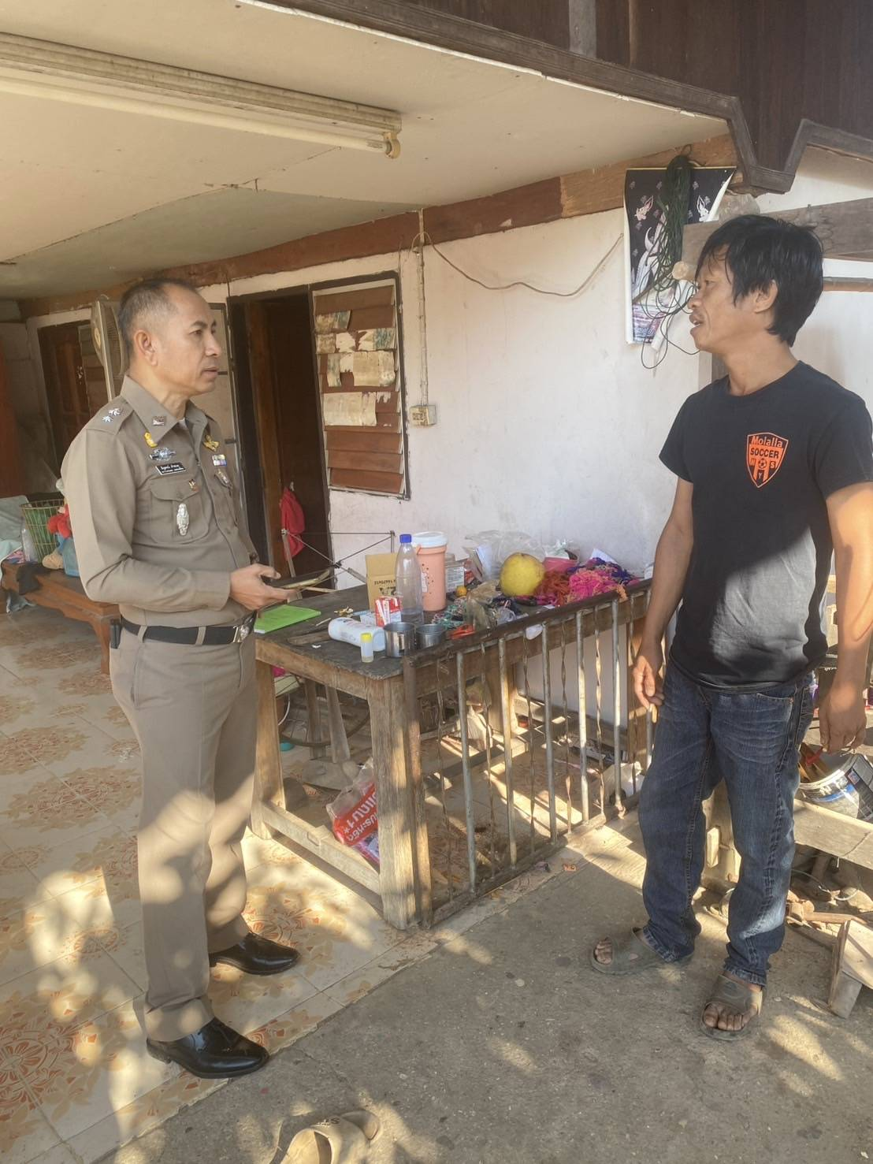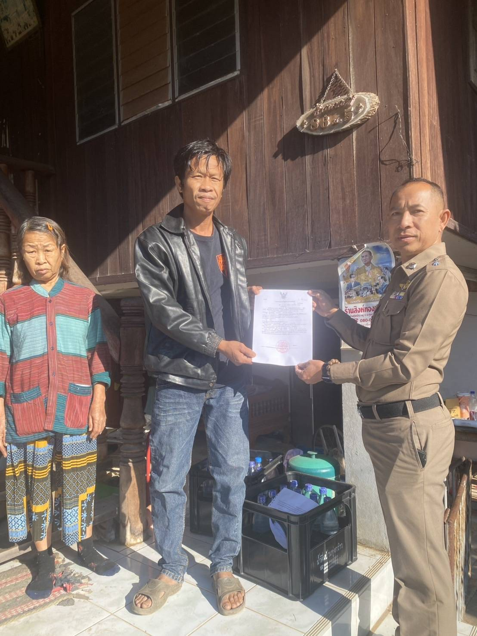

ผลการปฏิบัติงานราชการสืบสวน สภ.เมืองปาน ประจำเดือน มกราคม 2568
ข้อมูล ณ วันที่ 31 มกราคม 2568
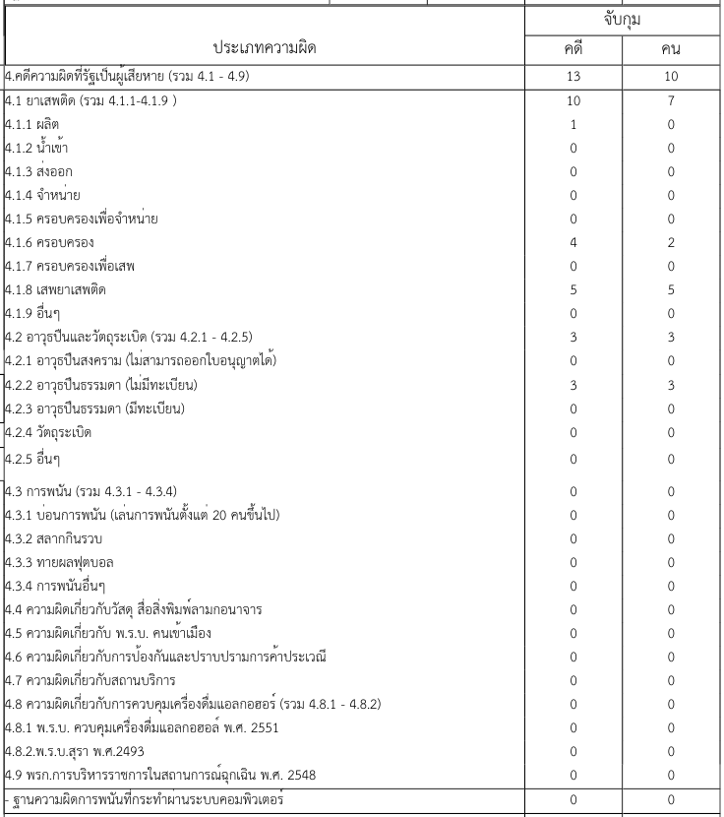

รายงานการปฏิบัติราชการประจำเดือน
2. งานสอบสวน
ข้อมูล ณ วันที่ 31 มกราคม 2568

เมื่อวันที่ 1 มกราคม 2568 ถึง 31 มกราคม 2568 ทางกลุ่มงานสอบสวนสถานีตำรวจภูธเมืองปาน มีผลการปฏิบัติราชการในเดือน มกราคม 2568 ในด้านต่างๆที่ได้รับผิดชอบของกลุ่มงานสอบสวน โดยมีผลการปฏิบัติงานในด้านงานที่เกี่ยวข้องต่างๆประจำเดือน มกราคม 2568 ดังนี้ โดยงานสอบสวนสถานีตำรวจภูธรเมืองปาน จังหวัดลำปางได้มีผลการดำเนินงานด้านการแจ้งความร้องทุกข์ และรับสำนวน คดีอาญาต่างๆ โดยการดำเนินการ โดยพนักงานสอบสวน ในสังกัดสถานีตำรวจภูธรเมืองปาน จังหวัดลำปาง ซึ่งสรุปผลเบื้องต้นได้ดังนี้ ผลการปฏิบัติงานราชการงานสอบสวน สภ.เมืองปาน ประจำเดือน มกราคม 2568 (วันที่ 1 มกราคม 2568 ถึง 31 มกราคม 2568)
1. รับแจ้งความร้องทุกข์
- ประจำวันเอกสารหาย 58 ราย
- ประจำวันหลักฐาน 45 ราย
- ประจำวันคดีอาญา 37 ราย
- ประจำวันคดีจราจร 3 ราย
2. การรับสำนวนคดีอาญา
- ทำสำนวนเสร็จ 14 คดี
- อยู่ระหว่างการดำเนินการ 3 คดี
พร้อมด้านการบริการ จุด One stop service ผลการปฏิบัติงานราชการงานสอบสวน สภ.เมืองปาน ประจำเดือน มกราคม 2568 นั้น การปฏิบัติหน้าที่เกี่ยวกับด้านบริการประชาชน การให้คำปรึกษา และงานต่างๆ งานสอบสวน และพนักงานสอบสวน สภ.เมืองปาน ซึ่งได้ดำเนินการตามระเบียบหรือมาตรฐานการ รับผิดชอบสอบสวนคดีอาญาทุกประเภท และ ให้มีหน้าที่รับผิดชอบทำการสอบสวนคดีความผิดอาญา ตามประเภทลักษณะคดี และใน ส่วนเจ้าหน้าที่งาน สอบสวนตามแผนกต่างๆ ทาง สภ.เมืองปาน ได้เสนอแนะ ชี้นำ แก้ไข ตักเตือน และมอบความรู้ให้แก่ ประชาชน เป็นที่ เรียบร้อย และในส่วนของการดำเนินงานในส่วนต่างๆ ทาง สภ.เมืองปาน จะดำเนินการ ตามขั้นตอนต่อไป

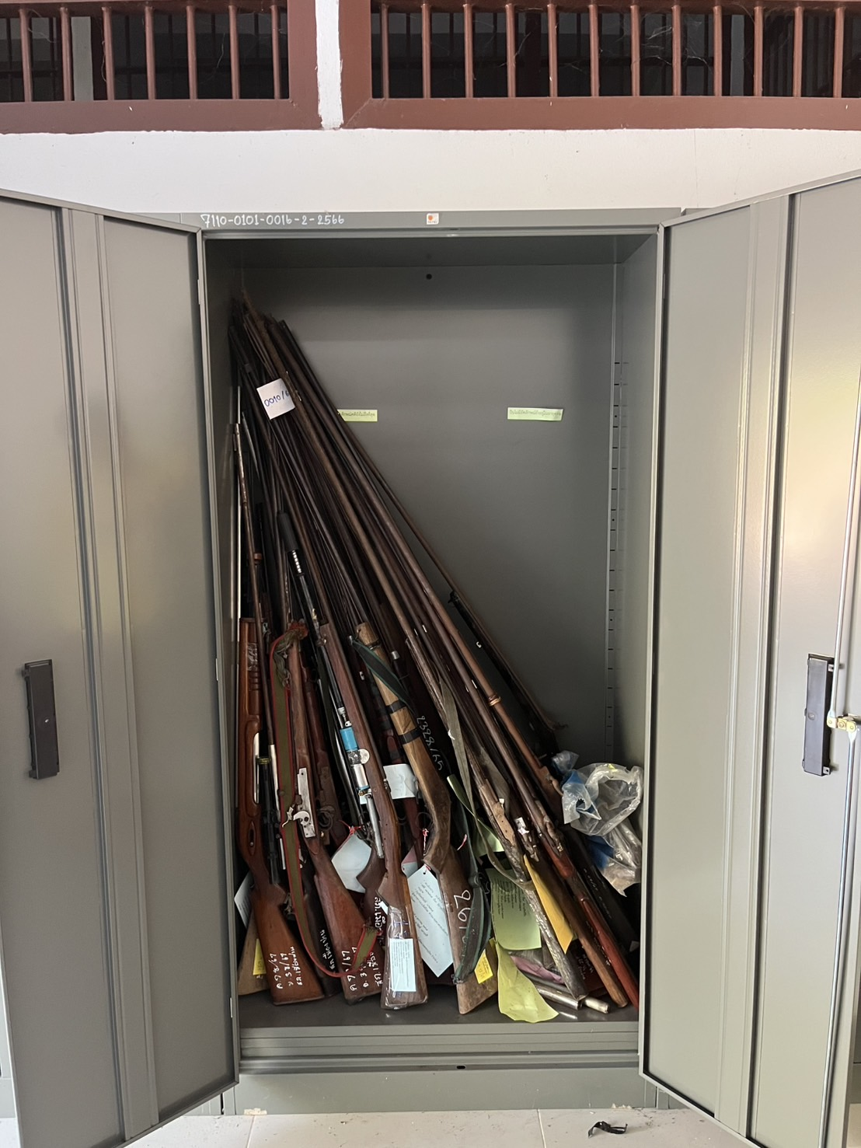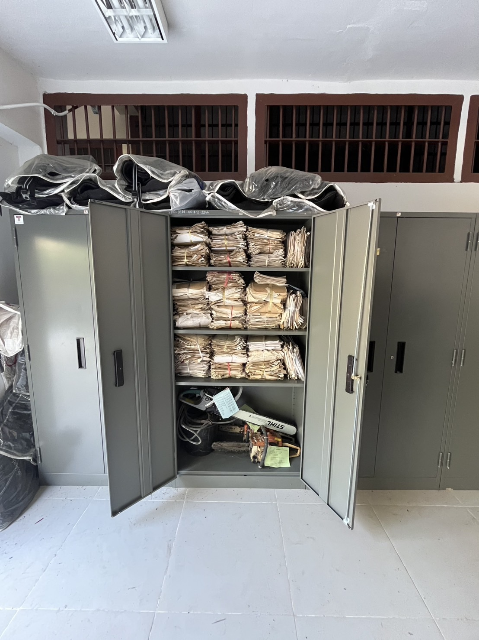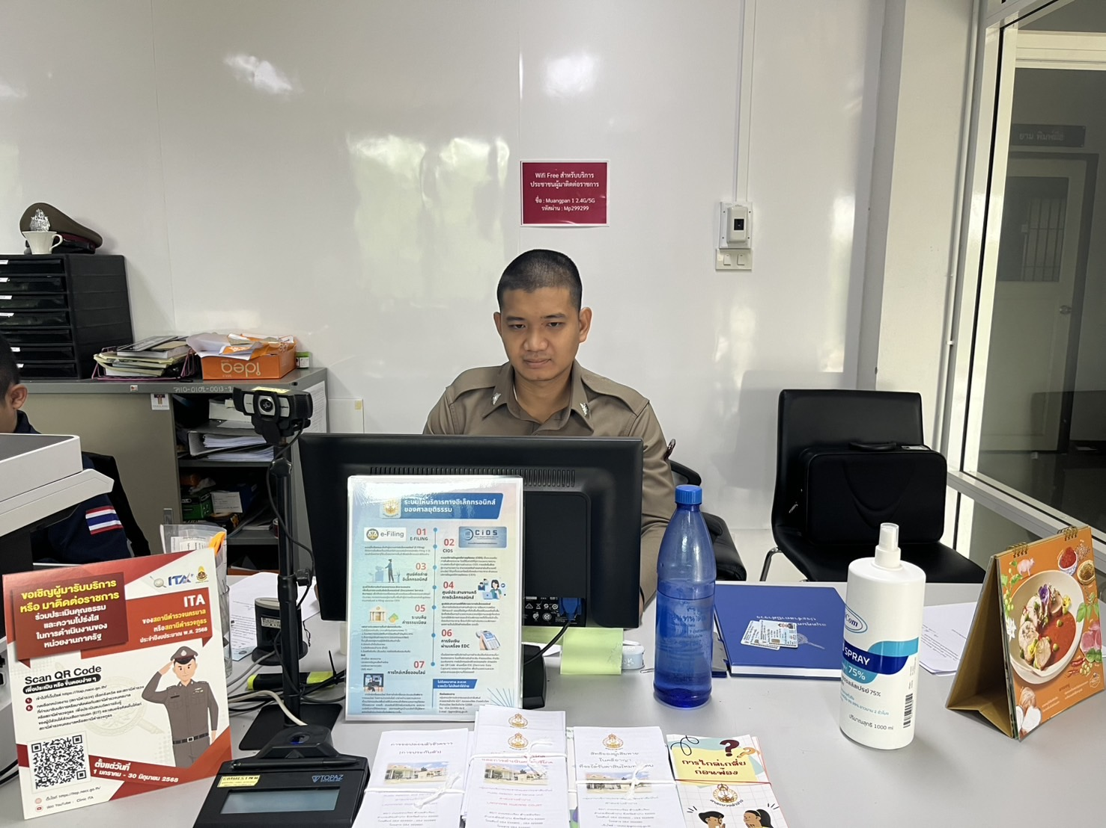

ข้อมูล ณ วันที่ 31 มกราคม 2568
รายงานการปฏิบัติราชการประจำเดือน

3. งานป้องกันปราบปราม
22 ม.ค. 2568
เมื่อวันที่ 22 ม.ค. 68 พ.ต.อ.ชัยธรณ์ ผดุงการ ผกก.สภ.เมืองปาน, ร.ต.ท.ขรรค์ชัย ทองหล่อ รอง สว.(ป.) สภ.เมืองปาน ร้อยเวร20และพลขับ201 เข้าร่วมพิธีเปิดโครงการนักเรียนรุ่นใหม่มีใบขับขี่ พร้อมด้วยมอบทุนการศึกษาแก่นักเรียน ณ โรงเรียนทุ่งอุดมวิทยา ต.บ้านขอ อ.เมืองปาน จ.ลำปาง
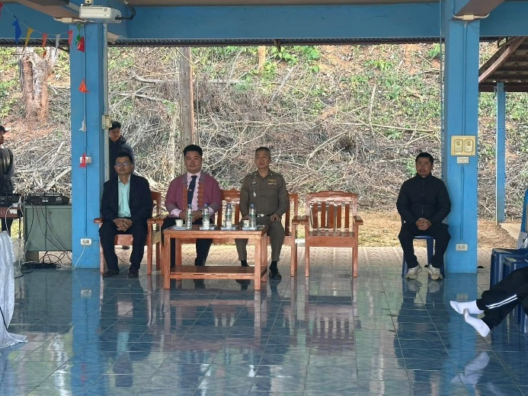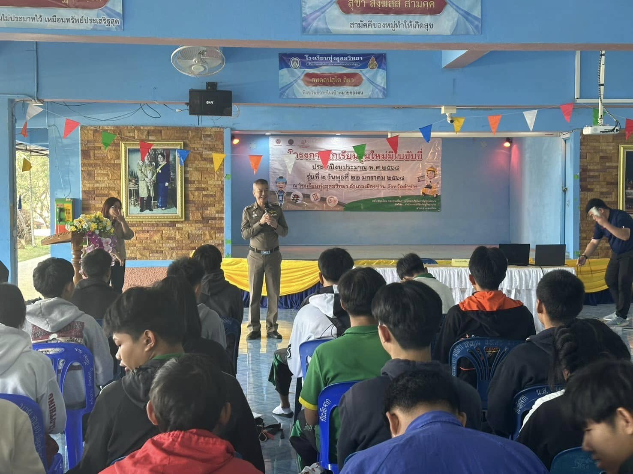
เจ้าหน้าที่สายตรวจ ปฏิบัติหน้าที่ร้อยเวร 20 /พร้อมสายตรวจ201 ประจำวันออกตรวจตามวงรอบ ตามแผนการตรวจ เน้นจุดเสี่ยง จุดล่อแหลม โดยใช้การปรากฏกายเปิดไฟวับวาบ เพื่อป้องกันเหตุในเขตรับผิดชอบ
- ออกตรวจตราเฝ้าระวัง การทำลาย พ่นสี ป้ายสัญลักษณ์ ในเขตพื้นที่รับผิดชอบ
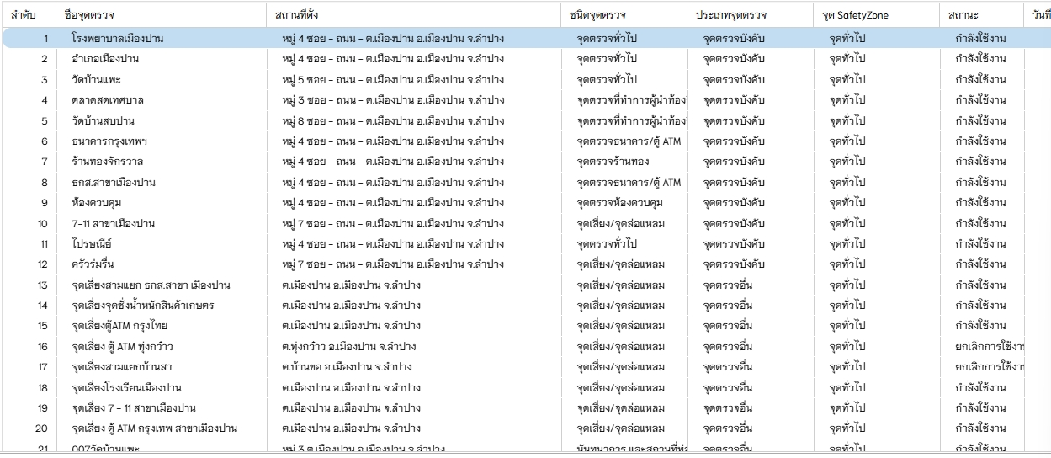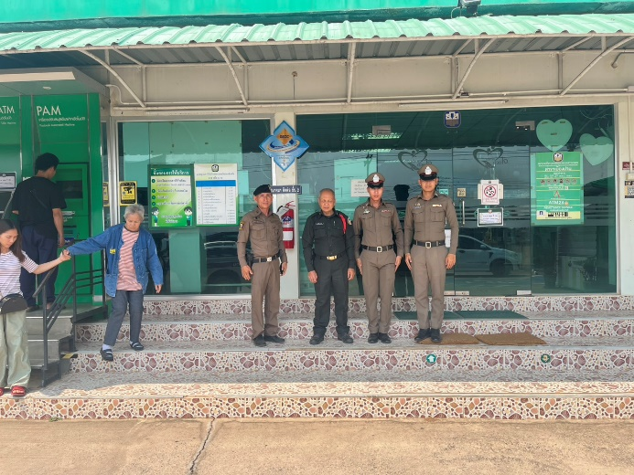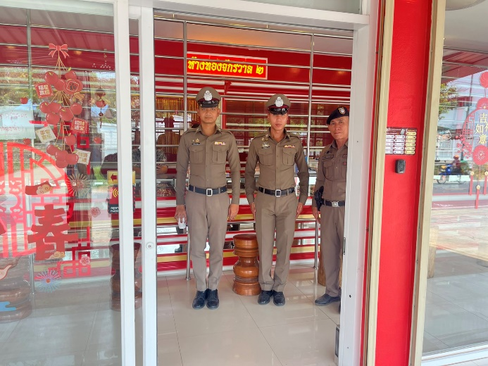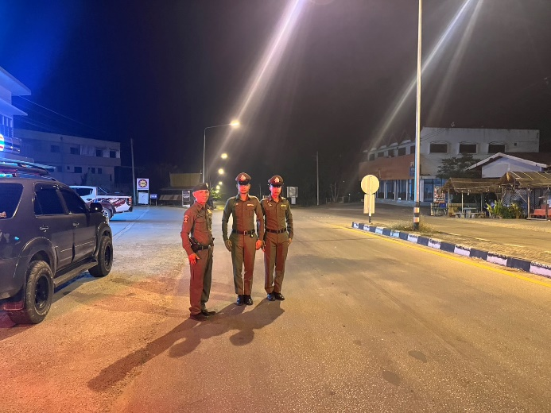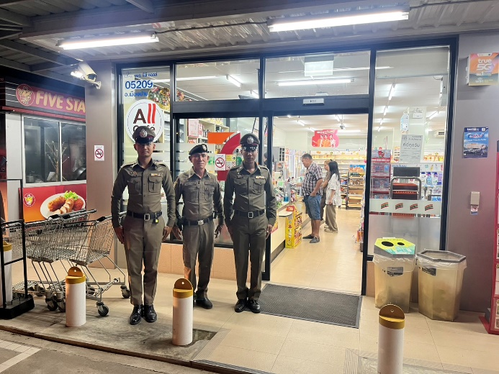

รายงานการปฏิบัติราชการประจำเดือน
ข้อมูล ณ วันที่ 31 มกราคม 2568
4. งานอำนวยการ
13 ม.ค. 2568
เมื่อวันที่ 13 ม.ค. 66 เวลา 09.00น. พ.ต.อ.ชัยธรณ์ ผดุงการ ผกก.สภ.เมืองปาน มอบหมายให้ ร.ต.อ.สิทธิโชค ทำว่อง รอง สว.สส.ฯ พร้อมด้วยชุดจิตอาสา สภ.เมืองปาน เข้าร่วมกิจกรรมจิตอาสาบำเพ็ญสาธารณประโยชน์และบำเพ็ญสาธารณกุศลเนื่องในวันสมเด็จพระนเรศวรมหาราชฯ ณ บริเวณด้านหน้าโรงเรียนบ้านทุ่งจี้และอาคารแสดงและจำหน่ายผลิตภัณฑ์ศิลปาชีพ โครงการพัฒนาพื้นที่รอยต่อฯ บ้านทุ่งจี้
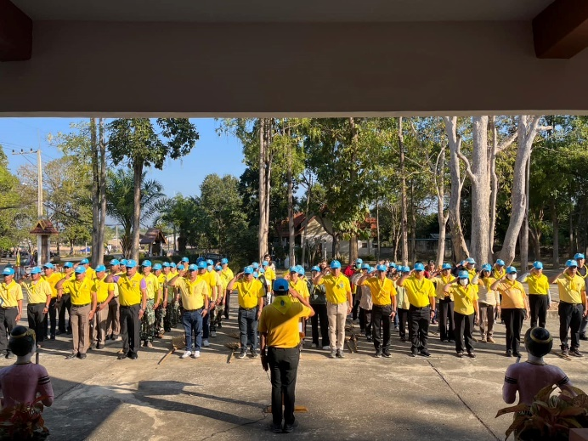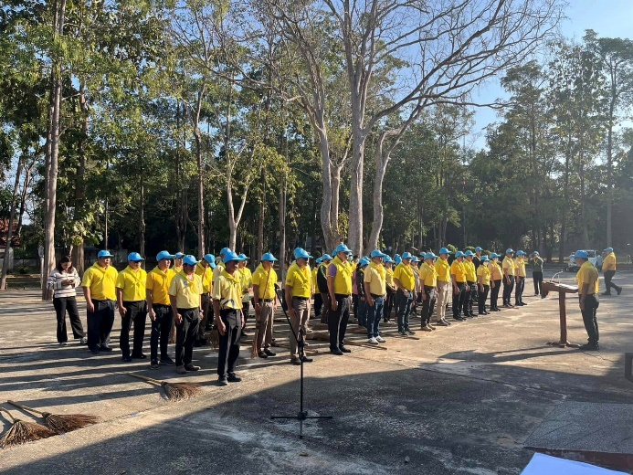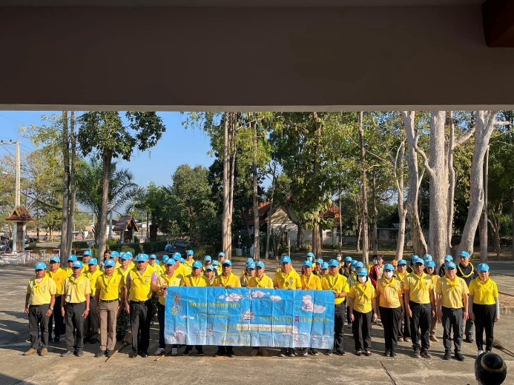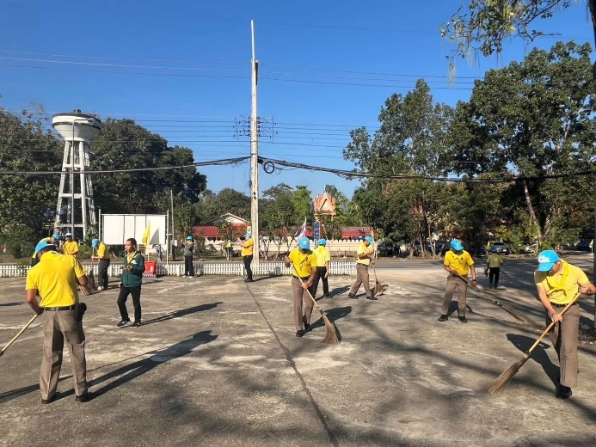

3

รายงานการปฏิบัติราชการประจำเดือน

5. งานจราจาร
***สภ.เมืองปานไม่มีงานจราจร

